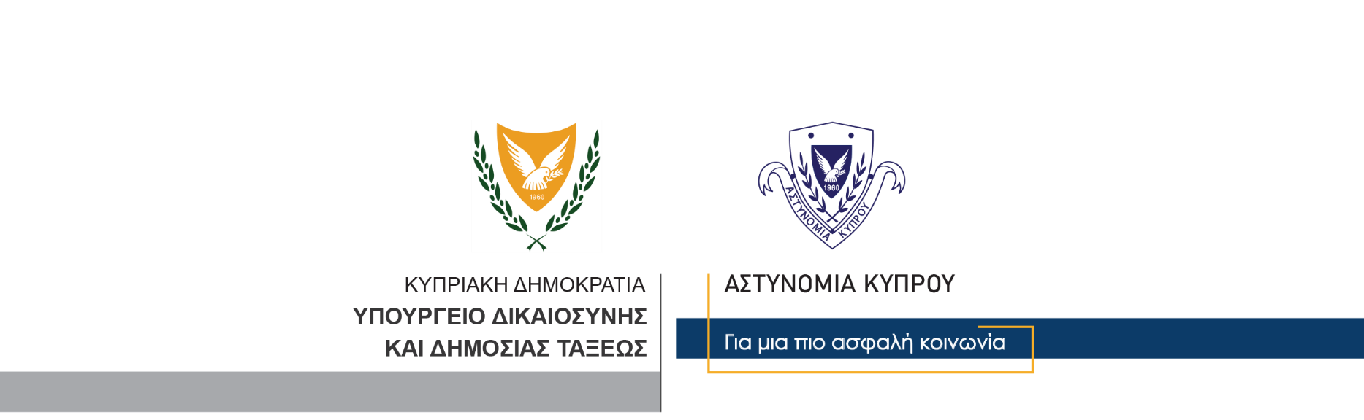

Υποδιεύθυνση Επικοινωνίας
Δημοσίων Σχέσεων και Κοινωνικής Ευθύνης

17 Μαΐου, 2024

Αστυνομική Ανακοίνωση 1

Η Αστυνομία σε συντονισμό με το Υπουργείο Παιδείας, Αθλητισμού και Νεολαίας διερευνά την αποστολή μηνύματος προς σχολεία Δημοτικής και Μέσης Εκπαίδευσης

Η Αστυνομία το πρωί σήμερα Παρασκευή, 17 Μαΐου, έλαβε ενημέρωση ότι, τις πρωινές ώρες, οι Διευθύνσεις αριθμού δημόσιων σχολείων δημοτικής και μέσης εκπαίδευσης ανά το παγκύπριο, έλαβαν στους υπηρεσιακούς λογαριασμούς ηλεκτρονικού ταχυδρομείου τους (e-mail), μήνυμα ηλεκτρονικού ταχυδρομείου με ίδιο περιεχόμενο και απεσταλμένο από τον ίδιο αποστολέα και την ίδια διεύθυνση ηλεκτρονικού ταχυδρομείου, που όπως έχει διαπιστωθεί αποστάληκε από χώρα του εξωτερικού και αφορά περιεχόμενο το οποίο έχει ήδη δημοσιευθεί στα ΜΜΕ.

Συγκλήθηκε άμεσα σύσκεψη στο Αρχηγείο Αστυνομίας, στην οποία έλαβαν μέρος ο Αρχηγός Αστυνομίας, ο Υπαρχηγός Αστυνομίας, η Γενική Διευθύντρια του Υπουργείου Παιδείας, Αθλητισμού και Νεολαίας, καθώς και Διευθυντές και λειτουργοί των δύο Υπηρεσιών.

Από την πρώτη στιγμή, νωρίς το πρωί σήμερα, σε συντονισμό της Αστυνομίας και του Υπουργείου Παιδείας, Αθλητισμού και Νεολαίας, δόθηκαν οδηγίες προς τις Σχολικές Διευθύνσεις, όπως τεθούν σε εφαρμογή τα σχετικά πρωτόκολλα ενεργείας που ακολουθούνται σε τέτοιες περιπτώσεις, ενώ παράλληλα η Αστυνομία από την πρώτη στιγμή προβαίνει σε όλες τις απαραίτητες ενέργειες.

Η Αστυνομία συνεχίζει τη διερεύνηση της υπόθεσης, ενώ έχει ήδη ζητήσει τη συνδρομή της Interpol και Europol.
Κλάδος Επικοινωνίας

